Wykonanie, dostawa i montaż zabudowy meblowej- krzesła- do Szkoły Podstawowej nr 52 im. Marii Konopnickiej w Lublinie
Lp. | Asortyment | Opis przedmiotu zamówienia | Ilość | Zdjęcie poglądowe
1 | Krzesło biurowe  sekretariat | - Oparcie tapicerowane siatką, wykończone w górnej części ekoskórą w kolorze czarnym.  - Siedzisko tapicerowane oddychającą tkaniną membranową, w kolorze: czarnym  - Tkanina, oddychająca, o wysokiej odporności na ścieralność powyżej 30.000 cykli Martindalea  - Podłokietniki z tworzywa sztucznego o stałej wysokości,  - Fotel wyposażony jest w mechanizm Tilt lub równoważny,  - regulowana wysokość siedziska.  - co najmniej 24 miesięczna gwarancja  - atest wytrzymałości i bezpieczeństwa użytkowania wydany przez PUR "Remodex" zakład badań i wdrożeń przemysłu meblarskiego lub równoważny | 1 | krzesło biurowe  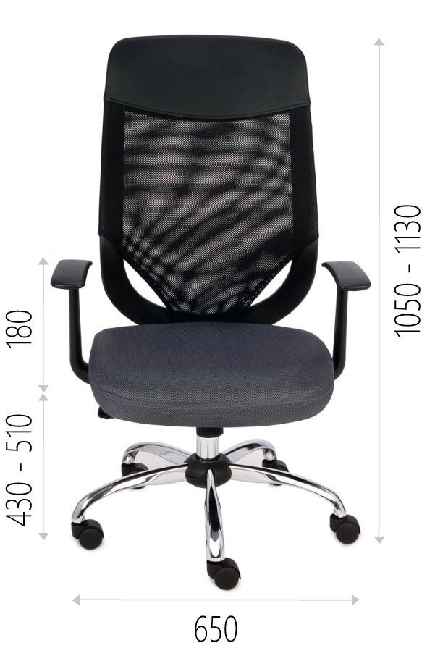
2 | Fotel dyrektora | - fotel tapicerowany: front fotela naturalną wysokojakościową skórą licową w kolorze kremowym; tył fotela tapicerowany skórą ekologiczną o takiej samej strukturze jak front fotela,  - fotel wyposażony w podłokietniki tapicerowane skórą licową,  - fotel wyposażony w wysokiej klasy mechanizm ruchowy MULTIBLOCK lub równoważny,  - Fotel musi posiadać regulację:  - wysokości za pomocą podnośnika pneumatycznego,  - siły oporu oparcia,  - kąta nachylenia oparcia,  - atest wytrzymałości i bezpieczeństwa użytkowania wydany przez PUR "Remodex" zakład badań i wdrożeń przemysłu meblarskiego lub równoważny | 1 | fotel dyrektora  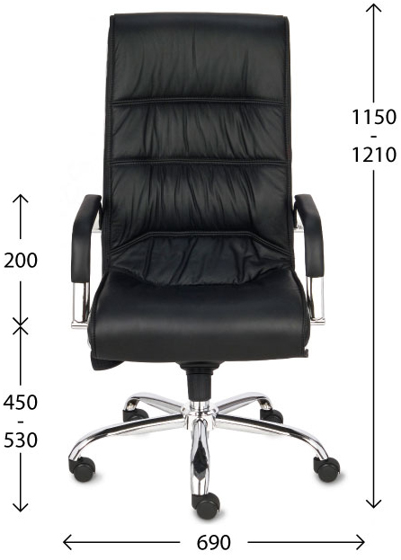
3 | Krzesło konferencyjne | - profilowane oparcie  - nie dzielone,  - tapicerowane tkaniną łatwą do czyszczenia , o gramaturze 460 g/m2 (+/- 5%), odporność na ścieranie (min. 90 000 cykli Martindale’a), a także wysoka odporność kolorów na światło min. 5 i pilling min. 4  - kolor tkaniny Seattle -toffee lub camel  - krzesła na 4 metalowych nóżkach malowanych proszkowo kolor chrom  - co najmniej 24 miesięczna gwarancja | 21 | 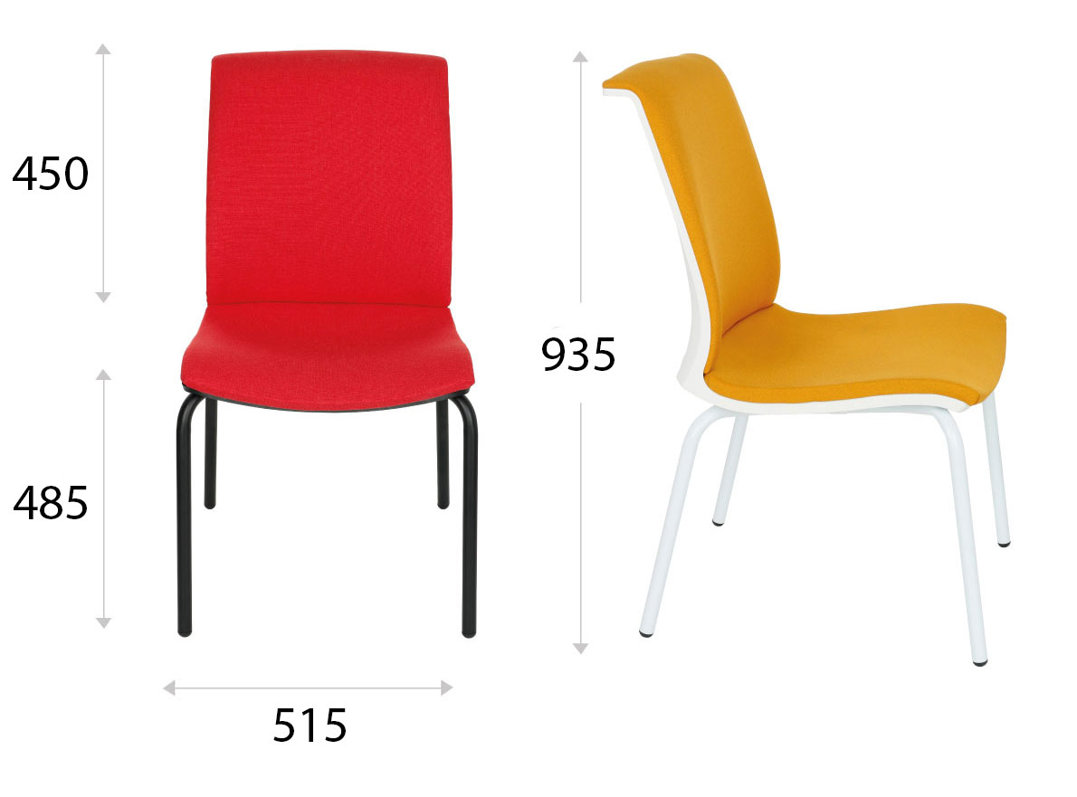  krzesło konferencyjne
4 | Fotel wicedyrektora | - fotel tapicerowany: front fotela naturalną wysokojakościową skórą licową w kolorze kremowym lub brązowym ; tył fotela tapicerowany skórą ekologiczną o takiej samej strukturze jak front fotela,  - fotel wyposażony w podłokietniki tapicerowane skórą licową,  - fotel wyposażony w wysokiej klasy mechanizm ruchowy TILT lub równoiważny,  - Fotel musi posiadać regulację:  - wysokości za pomocą podnośnika pneumatycznego,  - siły oporu oparcia,  - kąta nachylenia oparcia,  - co najmniej 24 miesięczna gwarancja  - atest wytrzymałości i bezpieczeństwa użytkowania wydany przez PUR "Remodex" zakład badań i wdrożeń przemysłu meblarskiego lub równoważny | 2 | fotel wicedyrektora  